## Configure the project for Debuging

### Prerequisites

* Debug giúp chúng ta theo dõi giá trị của các biến, các state…
* Ở đây chúng ta sẽ tạo debug trên một ứng dụng mới có tên là DemoProject đơn giản.
* Yêu cầu đã thiết lập môi trường đầy đủ.

### Steps to debug MAC-APP

* Sau khi tạo mới project có tên **DemoProject** bằng lệnh **npx react-native init DemoProject**
* Mở project bằng VS Code. Mở file **App.js** và thay đổi như đoạn code dưới đây:

const App: () => React$Node = () => {

  let a = 8;

  let b = 2;

  let c = a + b;

  return (

    <>

      <View style={{flex: 1, justifyContent: 'center', alignContent: 'center'}}>

        <Text style={{fontSize: 30, textAlign: 'center'}}>

a= {a} ; b={b}

        </Text>

        <Text style={{fontSize: 40, textAlign: 'center'}}>

          Sum a and b is {c}

        </Text>

      </View>

    </>

  );

};

* Mở teminarl VS Code chạy lệnh **npx react-native run android**:

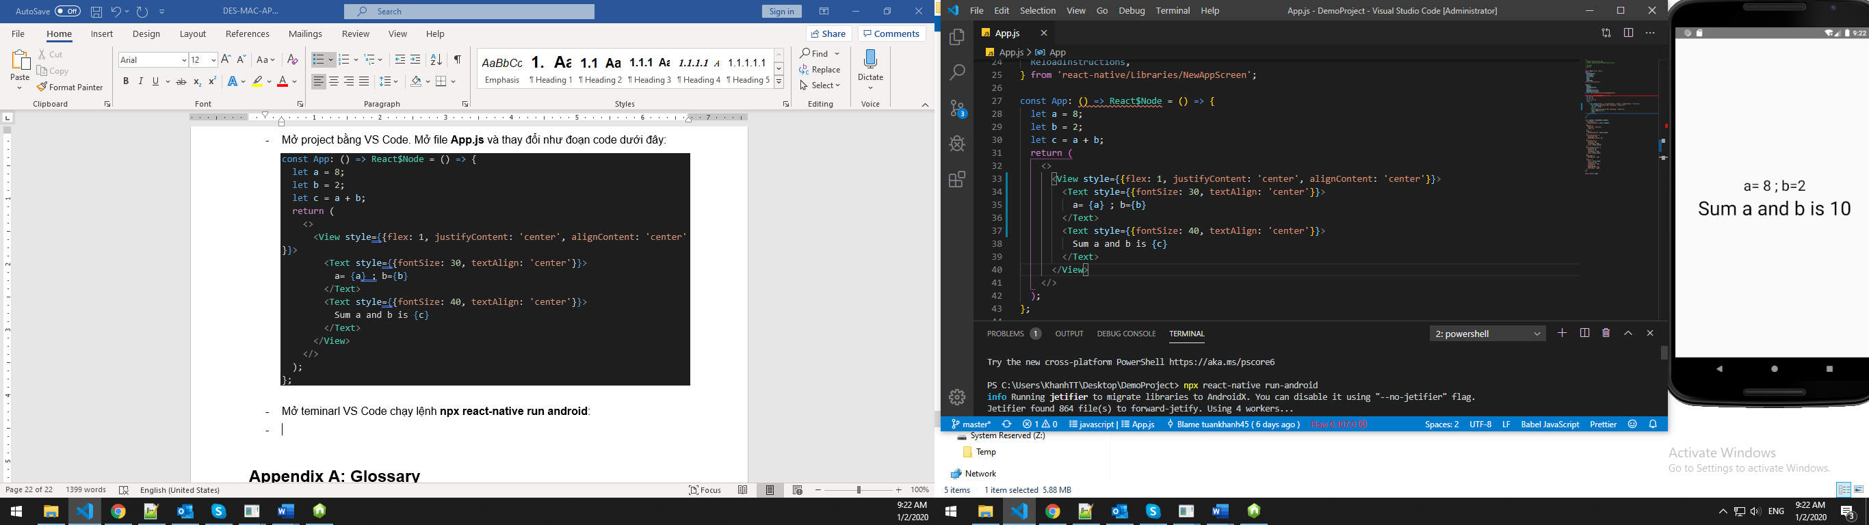

* Đi đến máy ảo Android nhấn **CTRL M** chọn **Debug**

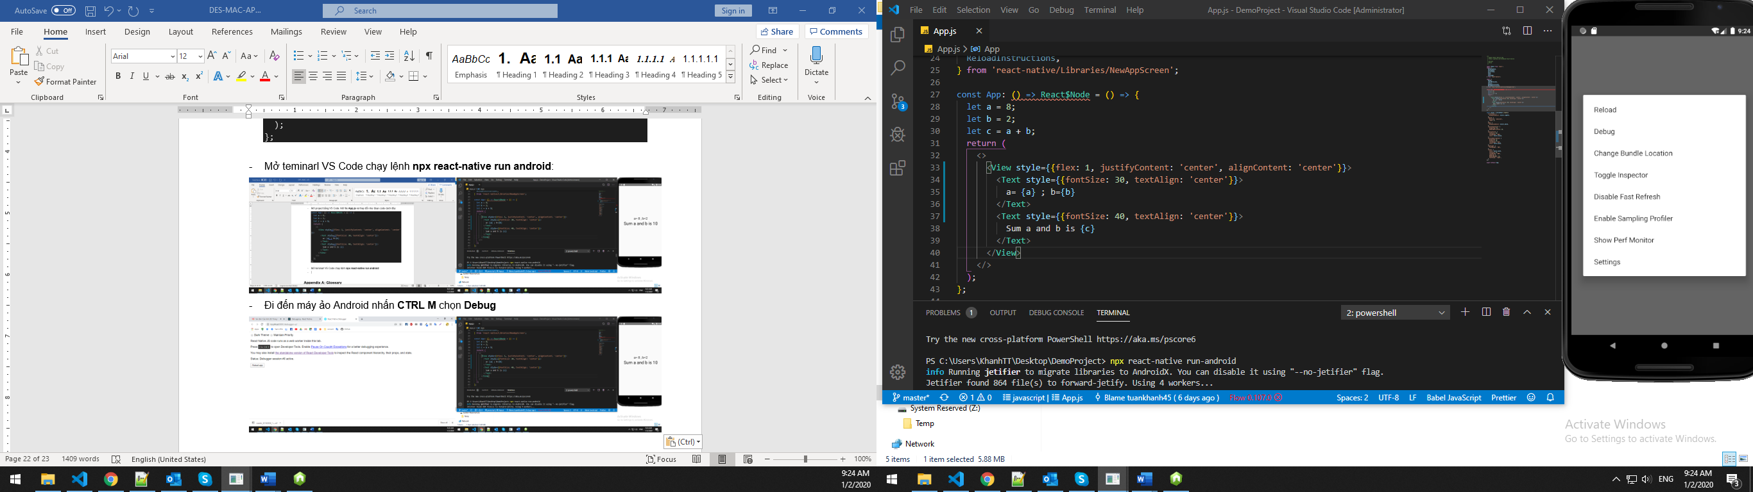

* Cửa sổ Debug trên chorm hiện ra. Chú ý cần chọn **Chorm** làm WebBrowser **mặc định**

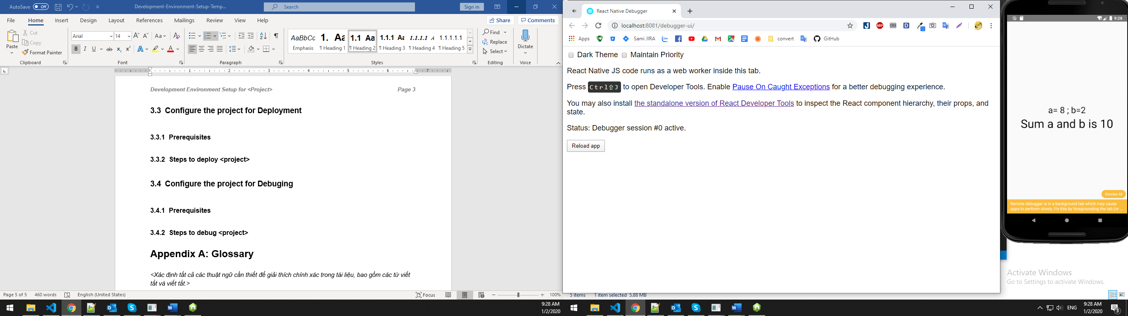

* Nhấn **F12** để đi đến trình debug. Ở đây có thể theo dõi các Console.log Sources …

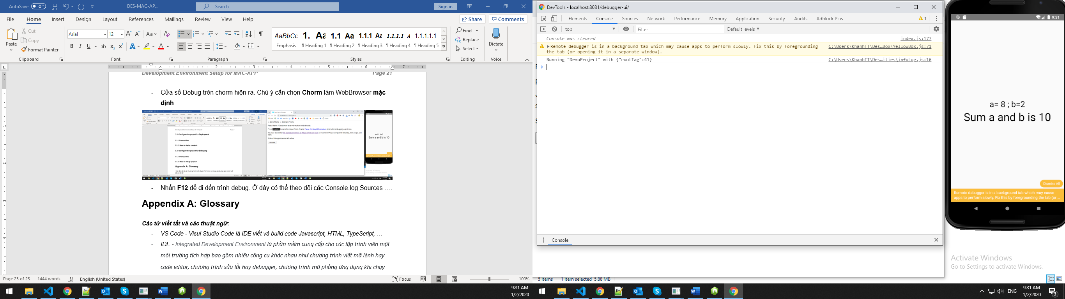

* Bấm CTR P để mở file đặt debug. Ví dụ ở đây chọn file App.js

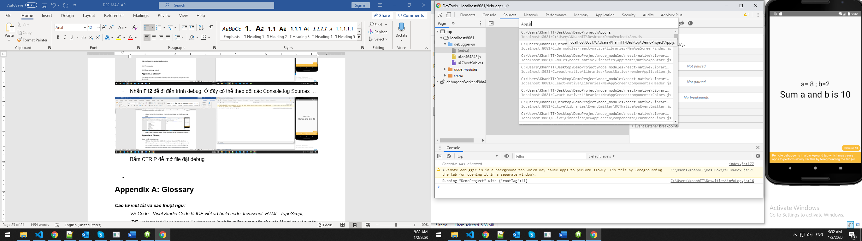

* Đặt các breakpoints để tiến hành debug. Chọn phần Watch để theo dõi các biến thay đổi:

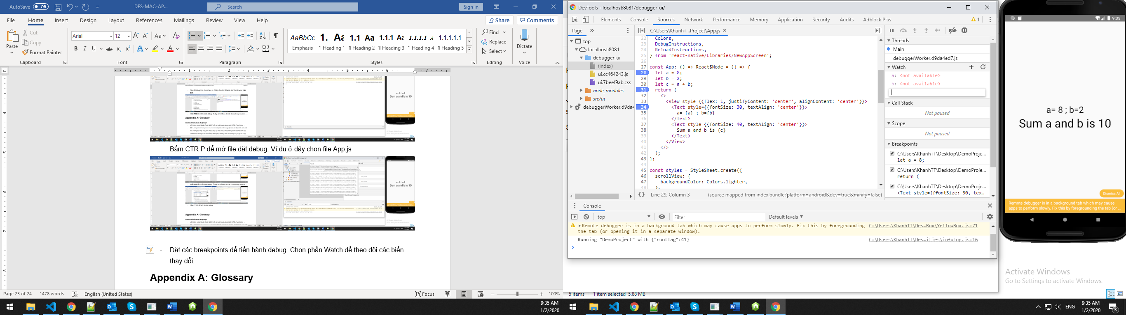

* Reload lại App để bắt đầu Debug:

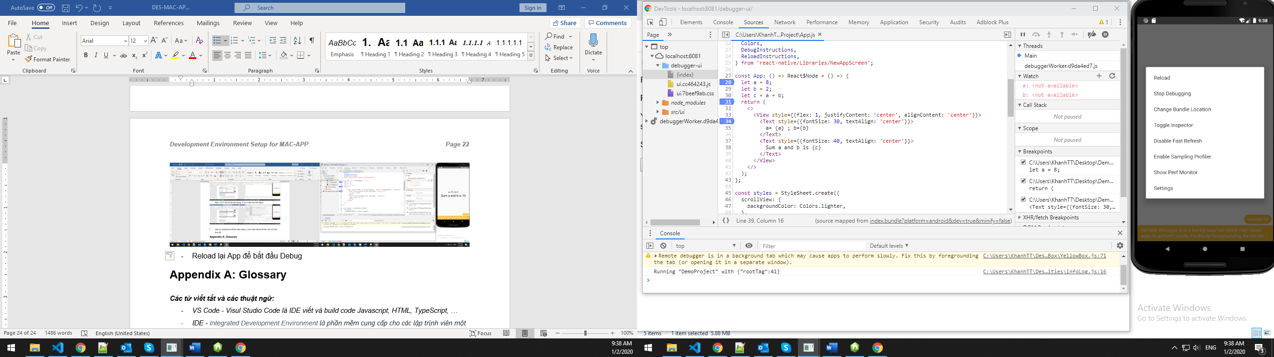

* Chọn button Resume hoặc **F8** để tiếp tục theo dõi sự thay đổi các biến trong quá trình debug:

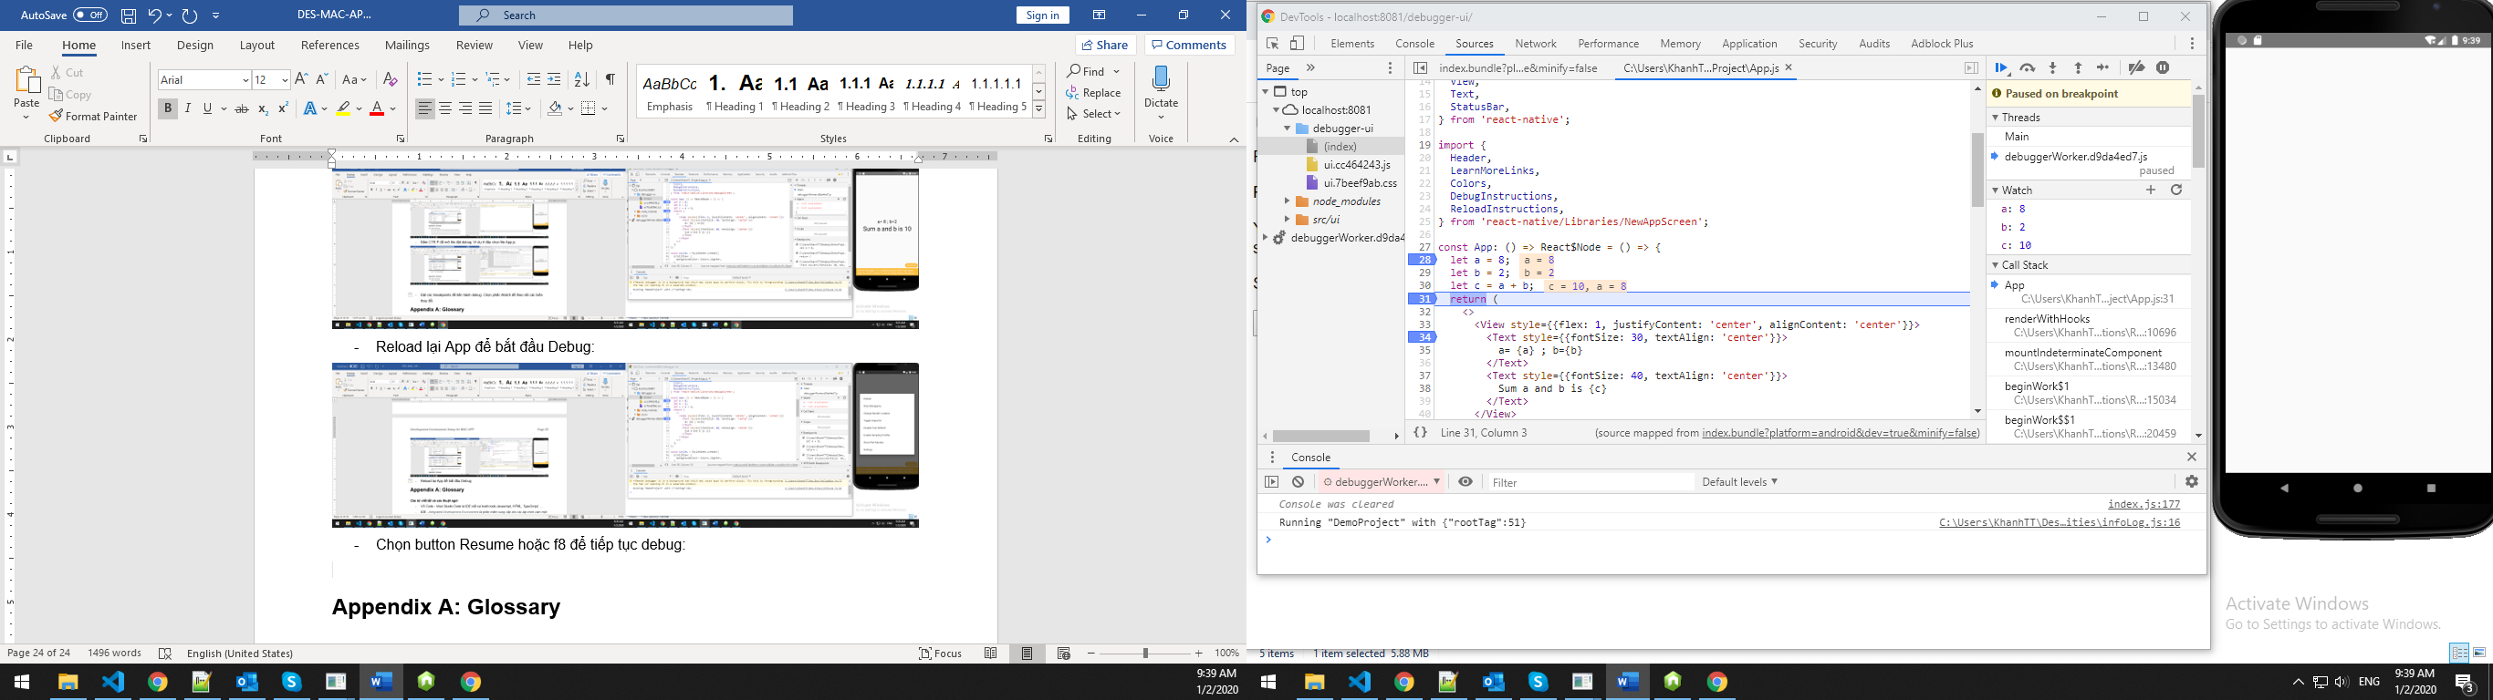

* Tiếp tục khi quá trình debug kết thúc:

